**算法**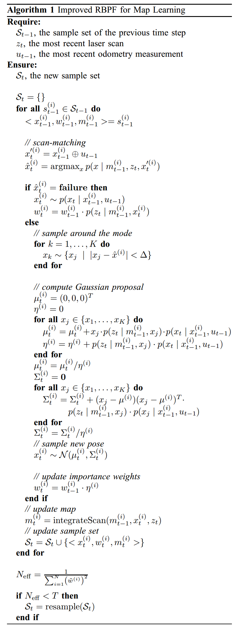

输入要求

上一时刻粒子群

最近时刻的scan、odom

t时刻的粒子群，采样子集

初始化粒子群

遍历上一时刻粒子群中的粒子

取粒子携带的位姿、权重、地图

通过里程计进行位姿更新

极大似然估计求得局部极值

局部极值距离高斯分布较近

如果没有找到局部极值

提议分布，更新粒子位姿状态

使用观测模型对位姿权重更新

若找到局部极值

在局部极值附近取k个位姿

认为k个位姿服从高斯分布

计算k个位姿的均值

计算k个位姿的权重

均值的归一化处理

计算k位姿的方差

方差的归一化处理

使用多元正态分布近似新位姿

计算该位姿粒子的权重

更新地图

更新粒子群

循环，遍历上一时刻所有粒子

计算所有粒子权重离散程度

判断阈值，是否进行重采样

重采样